МИНИСТЕРСТВО НАУКИ И ВЫСШЕГО ОБРАЗОВАНИЯ РОССИЙСКОЙ ФЕДЕРАЦИИ
федеральное государственное автономное образовательное учреждение высшего образования
«САНКТ-ПЕТЕРБУРГСКИЙ ГОСУДАРСТВЕННЫЙ УНИВЕРСИТЕТ АЭРОКОСМИЧЕСКОГО ПРИБОРОСТРОЕНИЯ»
КАФЕДРА ПРИКЛАДНОЙ ИНФОРМАТИКИ
ОТЧЕТ
ЗАЩИЩЕН С ОЦЕНКОЙ
ПРЕПОДАВАТЕЛЬ
канд. техн. наук, доцент |  |  |  | Е.Л. Турнецкая
должность, уч. степень, звание |  | подпись, дата |  | инициалы, фамилия

ОТЧЕТ ПО ПРАКТИЧЕСКОЙ РАБОТЕ №5

«ФИКСАЦИЯ ДЕФЕКТА В СРЕДЕ БАГ-ТРЕКИНГОВОЙ СИСТЕМЫ»

по курсу: ИТ-модуль "Инженер по тестированию"
РАБОТУ ВЫПОЛНИЛИ
Студентки гр. № | М450 |  |  |  | Э.Р. Бархатова  С.Е. Соловьева  В.В. Уляшева  А.М. Шакалей
 |  |  | подпись, дата |  | инициалы, фамилия

Санкт-Петербург
2026
- Цель: получение практических навыков фиксации дефектов в баг-трекинговой системы.
- Описание предметной области
Realbugz — бесплатный онлайн-симулятор поиска багов для тестировщиков и студентов: четыре реалистичных задания — статья, форма регистрации, SQL-база данных и REST API — с намеренно заложенными ошибками для практики техник тест-дизайна, на русском и английском, без регистрации. К каждому заданию есть страница с требованиями: вы сравниваете с ними реальное поведение и оформляете найденное в баг-репорт — так же, как на настоящем проекте.
В рамках практической работы была выбрана форма, предназначенная для сбора информации о пользователях, желающих принять участие в археологической экспедиции. Форма содержит поля для ввода личной информации, опыта и предпочтений участника. В ходе проверки исследовались корректность работы элементов формы и соответствие её интерфейса требованиям.
- Зафиксированные дефекты

Дефект 1. Неверный шаг изменения значения ползунка «Желаемая зарплата в неделю ($)»
В требованиях указано, что шаг изменения значения должен составлять 10, однако фактически можно получить не круглые числа.

Таблица 1 – отчет о нахождении дефекта №1
Поле | Содержание
Короткое описание | Неверный шаг изменения значения ползунка «Желаемая зарплата в неделю ($)»
Проект | Realbugz
Ссылка | https://www.realbugz.com/ru/task-form
Описание | При перемещении ползунка «Желаемая зарплата в неделю ($)» значение должно изменяться с шагом 10 долларов. Фактически шаг изменения не соответствует заданному.
Номер версии | 1.2
Важность:  S1 Блокирующая (Blocker)  S2 Критическая (Critical)  S3 Значительная (Major)  S4 Незначительная (Minor)  S5 Тривиальная (Trivial) | S3 Значительная (Major)
Приоритет:  P1 Высокий (High)  P2 Средний (Medium)  P3 Низкий (Low) | P2 Средний (Medium)
Статус | Новая
Автор | Бархатова Элина
Назначен на | Соловьева София
Шаги воспроизведения | 1. Открыть страницу https://www.realbugz.com/ru/task-form .  2. Найти ползунок «Желаемая зарплата в неделю ($)».  3. Переместить ползунок на одно деление.  4. Проверить, на сколько изменилось значение.  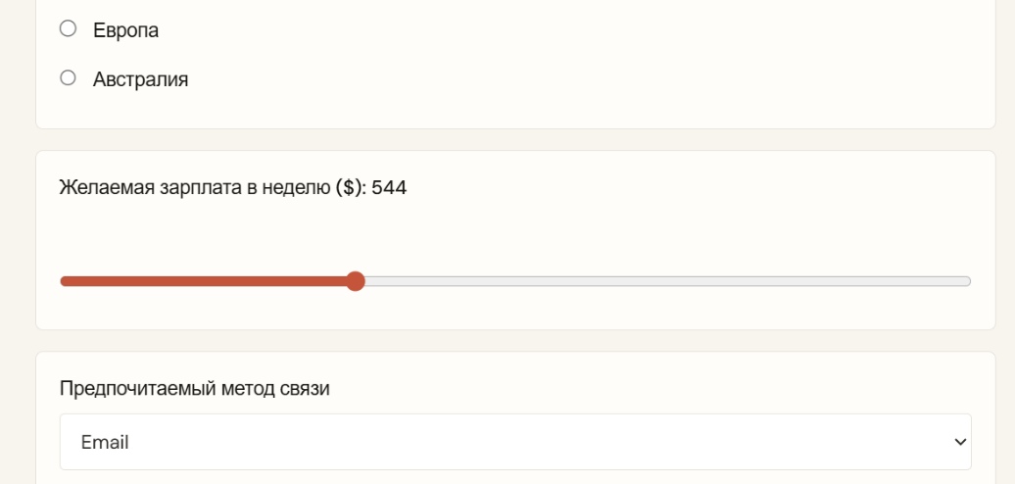
Фактический результат | При перемещении ползунка на одно деление значение изменяется не на 10 долларов.
Ожидаемый результат | При перемещении ползунка на одно деление значение должно изменяться на 10 долларов.

Дефект 2. Отсутствует отметка обязательных полей

По требованиям все обязательные поля должны быть отмечены звёздочкой. Однако у полей «Опыт в археологии», «Желаемая роль в экспедиции» и «Предпочитаемый регион экспедиции» такая отметка отсутствует. Кроме того, форма позволяет отправить данные без заполнения этих полей, хотя, согласно требованиям, они являются обязательными.

Таблица 2 – отчет о нахождении дефекта №2
Поле | Содержание
Короткое описание | Отсутствие отметок у обязательных полей формы
Проект | Realbugz
Ссылка | https://www.realbugz.com/ru/task-form
Описание | Некоторые обязательные поля формы не отмечены звёздочкой, из-за чего пользователь не может сразу определить, какие данные необходимо заполнить.
Номер версии | 1.2
Важность:  S1 Блокирующая (Blocker)  S2 Критическая (Critical)  S3 Значительная (Major)  S4 Незначительная (Minor)  S5 Тривиальная (Trivial) | S3 Значительная (Major)
Приоритет:  P1 Высокий (High)  P2 Средний (Medium)  P3 Низкий (Low) | P1 Высокий (High)
Статус | Новая
Автор | Уляшева Вероника
Назначен на | Шакалей Алёна
Шаги воспроизведения | 1. Открыть страницу https://www.realbugz.com/ru/task-form .  2. Найти поля «Опыт в археологии», «Желаемая роль в экспедиции» и «Предпочитаемый регион экспедиции».  3. Проверить наличие звёздочек рядом с названиями полей.  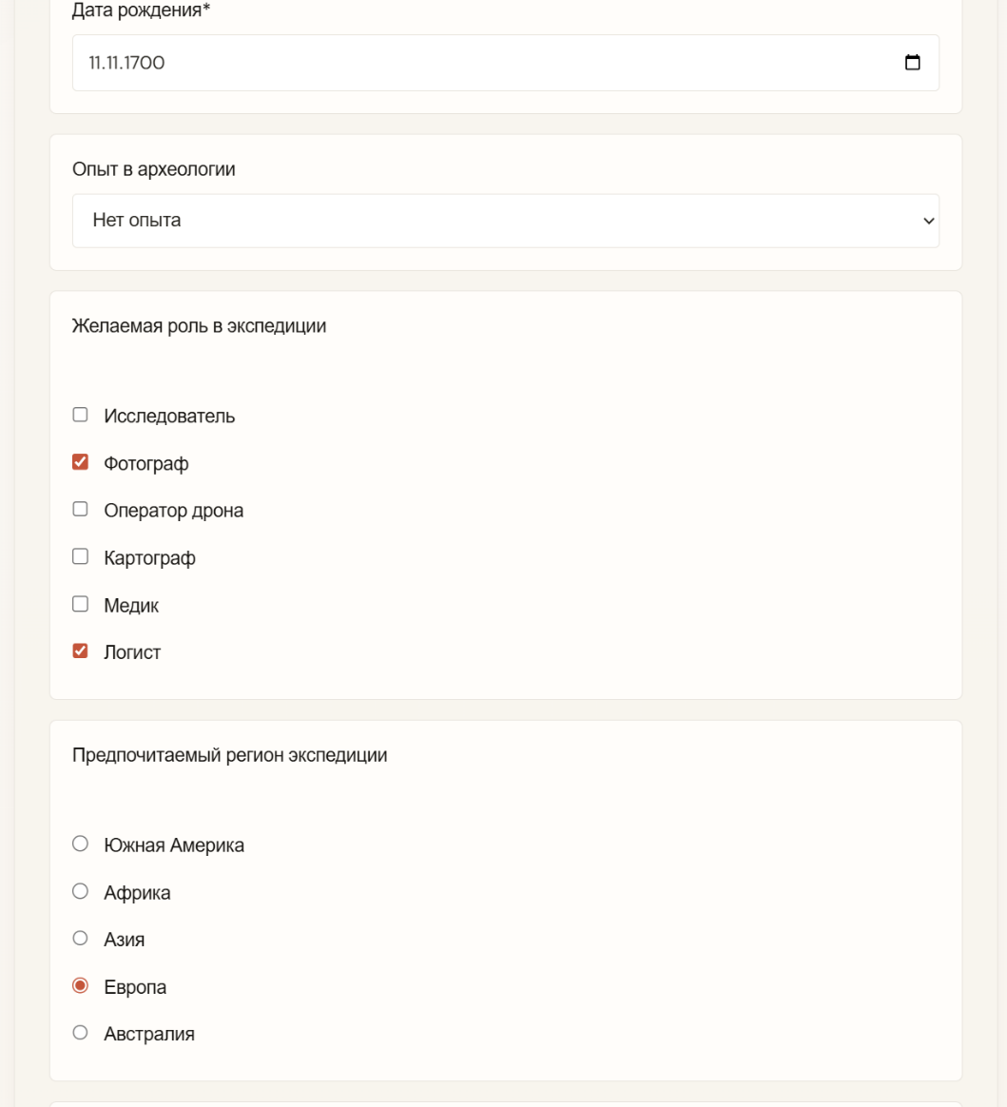
Фактический результат | У перечисленных обязательных полей отсутствуют отметки в виде звёздочек. При этом форму можно отправить, не заполняя эти поля.
Ожидаемый результат | Все обязательные поля формы должны быть отмечены звёздочкой. Отправить форму без их заполнения нельзя.

- Выводы
Целью практической работы было освоить процесс выявления и документирования дефектов веб-приложения. В ходе работы мы выбрали сайт Realbugz, изучили его интерфейс и проверили отдельные элементы формы. В результате удалось выделить два дефекта: неправильный шаг изменения значения ползунка зарплаты и отсутствие отметок у некоторых обязательных полей.
В процессе выполнения работы мы получили практические навыки поиска ошибок в веб-приложениях, проверки фактического поведения элементов и сравнения его с ожидаемым результатом. Также мы научились оформлять найденные дефекты по структуре, составлять краткое описание, указывать шаги воспроизведения, фиксировать фактический и ожидаемый результаты, определять важность и приоритет ошибки. Это позволило лучше понять, какую информацию необходимо предоставить разработчику, чтобы он мог разобраться в проблеме и исправить её.
Основная сложность заключалась в том, чтобы правильно определить суть дефекта и описать его так, чтобы проблема была понятна без дополнительных пояснений. Для этого мы уточнили, какое поведение элемента считается ожидаемым, и сформулировали последовательность действий, позволяющую воспроизвести ошибку. Ещё одной задачей стало определение важности и приоритета дефектов. При их оценке мы учитывали, насколько обнаруженные проблемы влияют на работу с формой и удобство её использования.
В результате работы мы убедились, что при тестировании важно не просто обнаружить ошибку, но и грамотно её задокументировать. Чёткое описание, последовательные шаги воспроизведения и указание ожидаемого результата помогают быстрее разобраться в проблеме и упрощают её исправление. Выполнение практической работы позволило нам получить базовый опыт тестирования веб-приложений и оформления дефектов, который может пригодиться при дальнейшей работе с программным обеспечением.

СПИСОК ИСТОЧНИКОВ
- Турнецкая, Е. Л. Программная инженерия. Интеграционный подход к разработке / Е. Л. Турнецкая, А. В. Аграновский. — Санкт-Петербург : Лань, 2023. — 216 с.
- Аграновский, А. В. Тестирование веб-приложений : учебное пособие / А. В. Аграновский, В. С. Павлов, Е. Л. Турнецкая. — Санкт-Петербург : Изд-во ГУАП, 2020. — 155 с.
- Realbugz : веб-приложение для практики тестирования : [сайт]. — URL: https://www.realbugz.com/ru/task-form (дата обращения: 28.09.2026)

